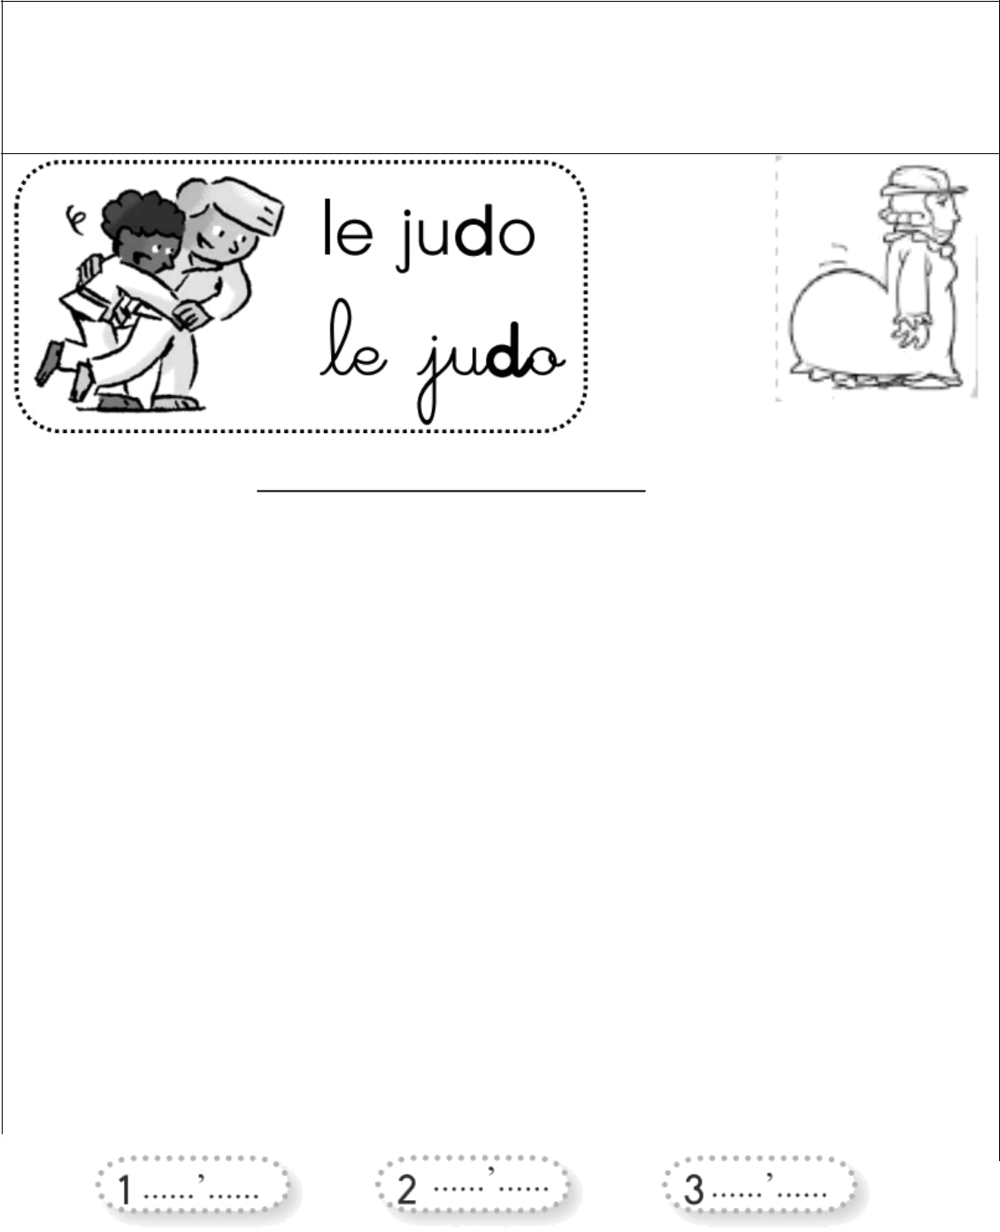
D d D d

A/Je lis des syllabes.

da – de –dy – do - du – dé – dou – dè drou – dra – dri –dre – dro – dré – dru dour – dar – dir – dal –

B/ Je lis des mots.

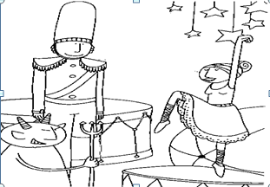
une idée /une dune/ madame /une pyramide/ une douche/ une radio /ordonné /jardiné
Du lundi au samedi, jolie demoiselle danse.
Lundi, mardi, mercredi,
Du lundi au samedi, petit soldat l’admire.
Jeudi, vendredi, samedi
Quand dimanche arrive, demoiselle et soldat
Dansent une ronde endiablée
Lundi, mardi, mercredi
Jeudi, vendredi, samedi, dimanche.

C/ Je lis des phrases

La dame est timide. La moto est rapide.

J’adore le rap depuis des années.

Il y a des sardines et de la salade.

Il dort dans une caravane.

Je lis cette histoire.

Lili défie Léo au judo. Léo n’est pas très rassuré car

Lili est rapide et douée. Elle bascule Léo, le décolle du

sol et le couche sur le dos.

Bravo Lili, tu es la plus forte !
Du lundi au samedi, jolie demoiselle danse.
Lundi, mardi, mercredi,
Du lundi au samedi, petit soldat l’admire.
Jeudi, vendredi, samedi
Quand dimanche arrive, demoiselle et soldat
Dansent une ronde endiablée
Lundi, mardi, mercredi
Jeudi, vendredi, samedi, dimanche.

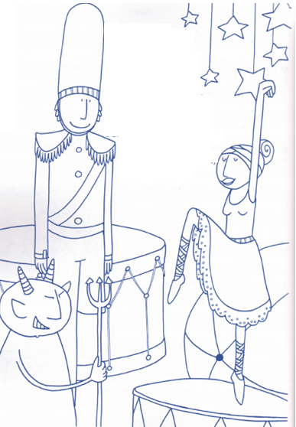
D/ Je lis ce conte et colorie l’image
Du lundi au samedi, jolie demoiselle danse.
Lundi, mardi, mercredi,
Du lundi au samedi, petit soldat l’admire.
Jeudi, vendredi, samedi
Quand dimanche arrive, demoiselle et soldat
Dansent une ronde endiablée
Lundi, mardi, mercredi
Jeudi, vendredi, samedi, dimanche.

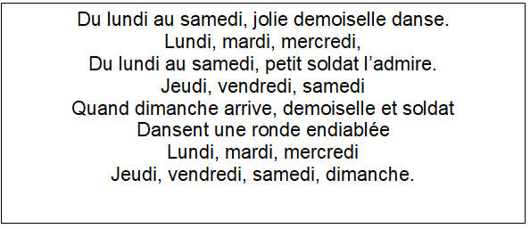

Du lundi au samedi, jolie demoiselle danse.
Lundi, mardi, mercredi,
Du lundi au samedi, petit soldat l’admire.
Jeudi, vendredi, samedi
Quand dimanche arrive, demoiselle et soldat
Dansent une ronde endiablée
Lundi, mardi, mercredi
Jeudi, vendredi, samedi, dimanche.

²³⁾ an 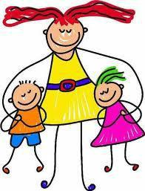 en 100

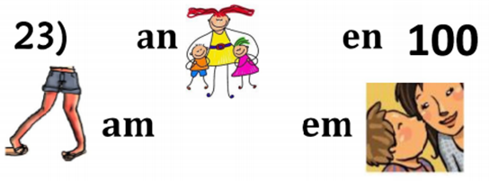
am em

A/ Je lis ces syllabes

ban -ven -can -dan -sen -fan -ren -pen -gan -men -lan –fi- chan- os -pou -il -nu –sé- ma- vi -be -do -oc -if

B/ Je lis ces mots

un roman /une jument/ dimanche /normalement une enveloppe/ une pensée /méchant /commandé un champignon / la tempête / la lampe / un enfant une tente / un pélican /une ampoule /
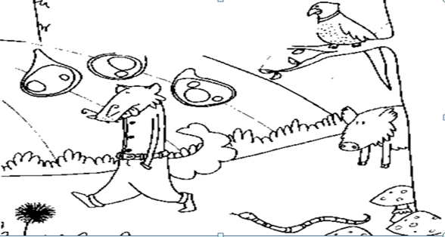
C/ Je lis des phrases

Lili a une enveloppe.

Hugo a bu le jus d’un énorme pamplemousse.

Les parents d’Alban sont absents.

Hugo joue du tambour toute la journée.

Entoure les différentes écritures du son, une couleur par écriture.

Pendant les vacances, nous sommes partis à la campagne avec mes parents.

Un dimanche, nous avons fait une longue randonnée. Sur une branche, j'ai contemplé une jolie mésange. Quand nous sommes rentrés, j'ai mangé une tranche de cake et j'ai bu un grand bol de chocolat chaud!

D/Je lis ce conte et colorie.
Parcourant la campagne, langue pendante,
Maitre Renard a grand faim.
Un jambon, deux jambons, trois jambons.
Furetant à travers champs, les yeux gourmands,
Maitre Renard a grand faim.
Un jambon, deux jambons, trois jambons.
Voilà le printemps mais rien sous la dent !

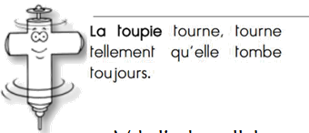
T t T t

 |  |  |  | A/ Je lis des syllabes.
ta | ti | te to |  | té | tu | tê | tan | to tè |  | tou | tu ten
te | pi | ban | co |  | zé | ta | bi té | pen |  | ac ja | bu cou

B/ Je lis des mots.

la tête /un stylo/ une pâtisserie /la capitale/
un retard/ un artiste/ un mystère/ attentif /arrêté
un tapis / une tarte / partir / il attire / une tirelire /
une tartine / un pirate / un matelas / une patte /

C/ Je lis des phrases

Il y a une tache de moutarde sur ta jupe.

Téo chute sur la route, il a roulé trop vite.

Tu portes une carte à la poste.

Une toupie tourne sur le tapis.

Tom se dépêche, il est en retard.

D/ Je lis ce conte et colorie.

Botti, botta
Trotti, trotta
Au pied du tronc deux bottillons
Botti, botta
Trotti, trotta
Trois pas de côté, voilà le chat botté.
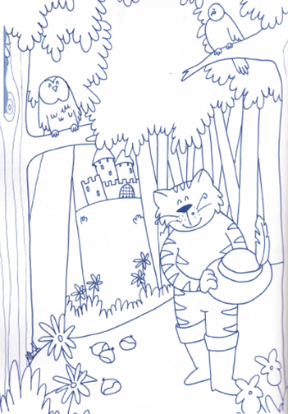
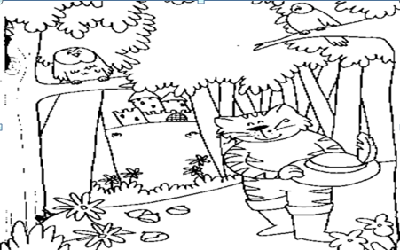

in 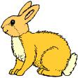 im 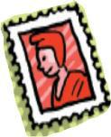

A/ Je lis des syllabes.

vin bin rin fin lin nin din min pin

lin ga tou fe ri lan pen dan vé zin

B/ Je lis des mots.

un marin/ un chemin/ un individu/ un lutin

un pépin/ une épingle/ une injure/ un instant

un requin/ un moulin / un sapin / un lapin / un matin

impoli / important / un timbre /

C/ Je lis des phrases

Justin a préparé un gratin de pâtes au romarin.

Un matin, un lapin s’est invité dans le jardin.

La sortie du labyrinthe est introuvable.

Vingt sapins cachent l’entrée de la mine.

D/ Lis cette histoire

C’est la fin de la journée. La fête débute. Tous les amis
sont assis sur des coussins. Les enfants jouent avec
des instruments. Léo s’est installé avec un tam-tam à
côté de Martin : ils frappent dessus. Lili est inspirée
par le rythme. Infatigable, elle danse.

Afin de montrer que tu as compris, fais un dessin qui illustre l’histoire que tu viens de lire.
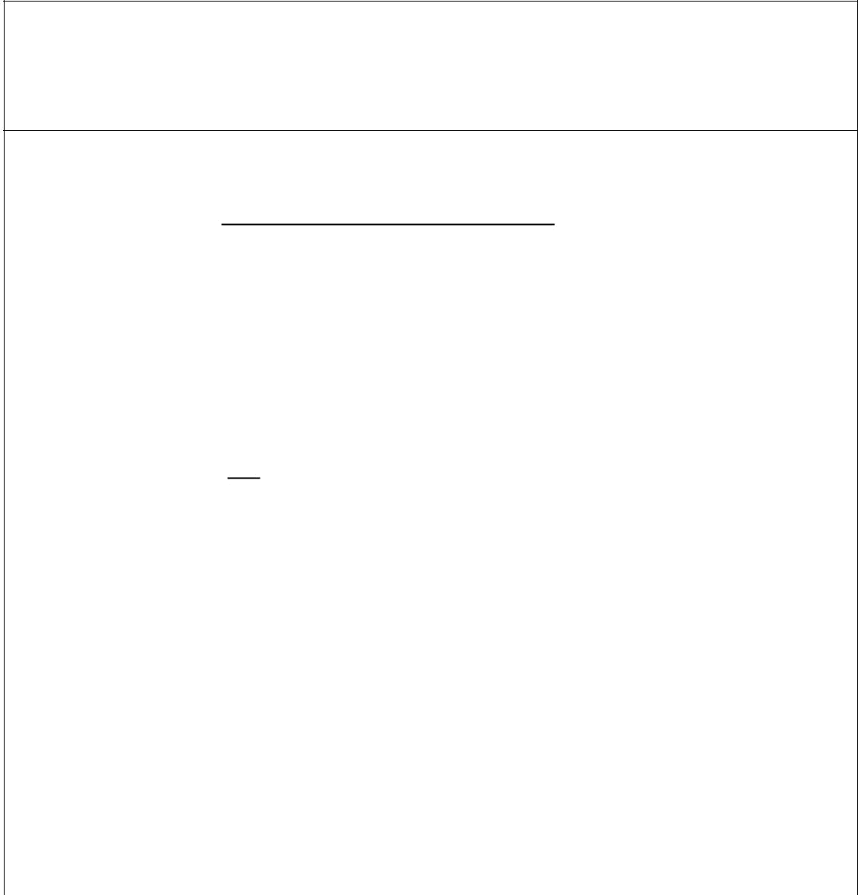
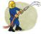

- on om

A/ Je lis des syllabes.

bon don hon pon lon mon non von ton ro

fon ban chou don bra mou jo if rê man tri

B/ Je lis des mots.

le menton / une montre / un hérisson/ un melon bonjour / un ongle/ un cochon/ un harpon

un carton /du thon /le mouton/ confortable / construire / une ombre / un cornichon / une trompe / un monstre /

C/ Je lis des phrases

Le monstre a une tête ronde comme un ballon,
une petite trompe, un nez de cochon, des bras comme des cornichons. Il fait le tour du monde dans son camion marron.
Afin de montrer que tu as compris, fais un dessin qui illustre l’histoire que tu viens de lire.

D/ Lis cette histoire

Tout le monde est de sortie au zoo. Lili filme les lions et les antilopes, pendant que Martin se passionne pour les babouins. Tout à coup, il voit un drôle d’animal. Il se colore et se confond avec l’arbre : c’est un caméléon


_{oi}

A/ Je lis des syllabes.

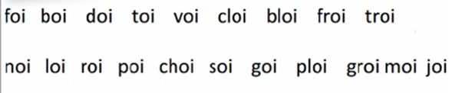

B/ Je lis des mots.

une oie / une coiffure / une armoire / le mois / voir la mémoire / une boisson / le trottoir / une étoile / un mouchoir / le couloir / un poisson / le soir /

elle boit / le toit / il aboie / trois / une histoire / le roi / la voiture / une boîte /

C/ Je lis des phrases

Le soir, Antoine voit des étoiles dans la nuit.

Le poisson a très soif, il boit trois fois. Drôle de poisson !

Mon labrador voit un chat sur le toit. Il aboie.

Tu vas savoir écrire et lire dans trois mois. Quelle joie !

D/Je lis cette comptine.

Pantin de bois, tu cours dans les bois
tu cours les foires
Une fois, deux fois, trois fois.
Pour qui, pour quoi ?
Sous les étoiles, couvert de soie
te voilà roi
Une fois, deux fois, trois fois. 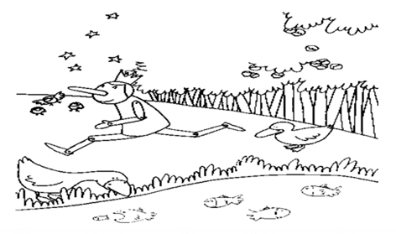

au 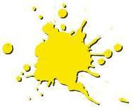 eau

A/ Je lis des syllabes.

tau- sau- dau- nau- gau- jau- cau- pau

beau - deau - veau - peau – seau- teau- meau - reau

B/ Je lis des mots.

un autocollant / le préau / un crapaud / des chevaux / une gaufre un château / un bateau / des moineaux / la peau / un barreau beaucoup / nouveau / autour / un rideau / le chapeau / des chaussettes / un corbeau / Il saute / un cadeau

C/ Je lis des phrases

Aurélie réchauffe le saumon au four.

«Un fauve se sauve du zoo» titrent aujourd’hui les journaux.

Des louveteaux boivent de l’eau dans le ruisseau.

•Un chameau est attaché au poteau près du chapiteau.

D/Lis cette histoire.
Un tour en bateau
Aujourd’hui, il fait beau. Léo et Marie sont jumeaux. Les jumeaux font un tour en bateau. Il y a un drapeau à l’avant du bateau. Un corbeau se pose sur le drapeau. « Comme il est beau !’ dit Marie. Marie s’approche de l’oiseau. Le corbeau s’envole très haut dans le ciel.
Afin de montrer que tu as compris, fais un dessin qui illustre l’histoire que tu viens de lire.
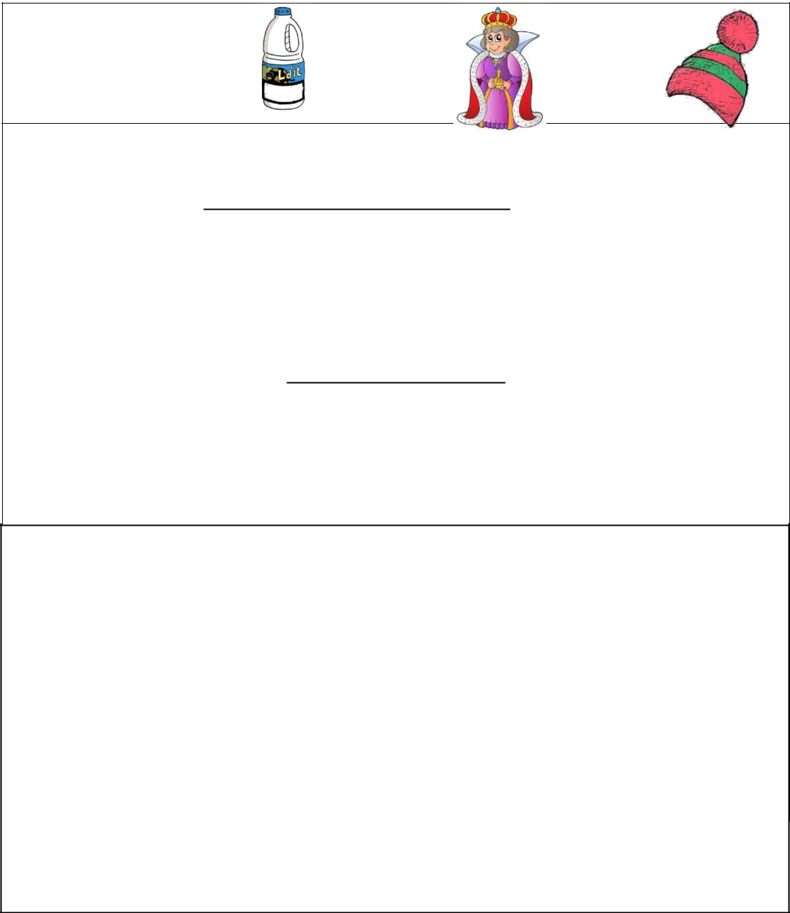
ai ei et

D/ je lis un conte

Fenêtres en gaufrettes
volets de sucettes
croque la maisonnette!
chantonnait Hansel.

Murets de caramel
parquet de noisettes
croque la maisonnette !
chantonnait Gretel.

Croque Hansel !
Croque Gretel !
chantait la sorcière.
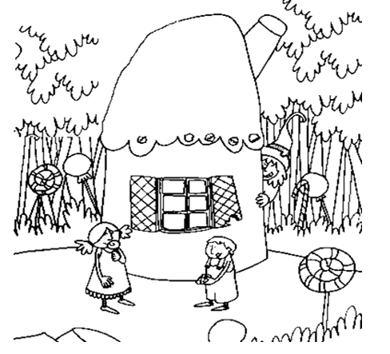

A/ Je lis des syllabes

lai / rei / air /bai / cai /crou / sei / pai / jet / chet / tai

don/ voi /mê / mau / det / gai / fou / poi / gau / plan

B/ Je lis des mots

un caisse / le poulet / la mairie / une semaine / souhaité une baleine / une dizaine / un carnet / violet / seize /
la peine / la paire / le maire / le balai / du lait / la laine

C/ Je lis des phrases

Le frère ainé de Claire aime les madeleines.

Aide-moi à défaire mon ourlet, s’il te plait!

Vers les sommets, les pentes sont raides.

L’aigle ouvre ses ailes et s’envole vers son nid.
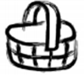

.
D/ Je lis ce conte

Couchez les poupées
Rangez les pions et dé
Volez, dansez, voyagez
Quelle est cette fée ?
Cette fée sans baguette ?
Vous avez deviné ?
C’est Mary Poppins

Nous jouons à deviner un métier :
«Vous assurez la sécurité de tous. Vous portez un uniforme. Vous donnez des amendes ou vous menez des individus au commissariat. Qui êtes-vous ?

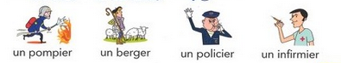

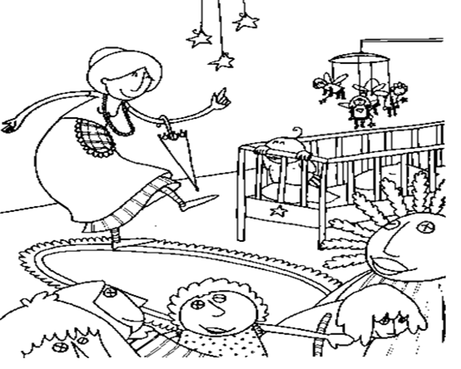
er ez é

A/Je lis des syllabes.

ter - lez - der – chez- ber- pez - ver - mez - ler - rez - sez

rai- jou- lon- pê- my – chen - sen – bau – fei - vez

B/ Je lis des mots

un boucher / du papier / le nez / assez / un écolier

un bananier / un goûter / un évier / premier / aller / chez

C/ Je lis des phrases

Le jardinier va planter trois pruniers.

L’écolier aime rire avec ses amis.

Dans son panier, il transporte une tarte de chez le pâtissier.

On va chez Luc lui souhaiter une bonne fête.

Le pingouin a vu l’ours blanc remuer; il va se cacher.

br cr dr fr gr pr tr vr

A/ Je lis des syllabes.

bra | - cru – fré | - gro - | trou |  | - drè - pre - cran - drou - gru
pra - | vri – bré - | vrou | - fro |  | - tra
 |  |  |  | B/ Je lis des mots

attrapé / une cruche / l’arbre / trop / bravo / préparé / un écrou / une branche / le prix / le livre / un cadre / grand ouvrir / vivre

C/ Je lis des phrases

Tout à coup, mon chat gratte à la porte et griffe le tapis. Il est très méchant !

Tu as mal à la tête, tu as de la fièvre… C’est sûr, tu as la grippe ! Avale un médicament et va au lit ! Après, tu seras guéri.
D/ Lis les mots et place-les.

fromage – ardoise – droite – crabe – trente – brochet – train – arbre – écrire

– fraise – propre – montrer – sucre – griffe – drapeau – tigre – livre – France – branche -
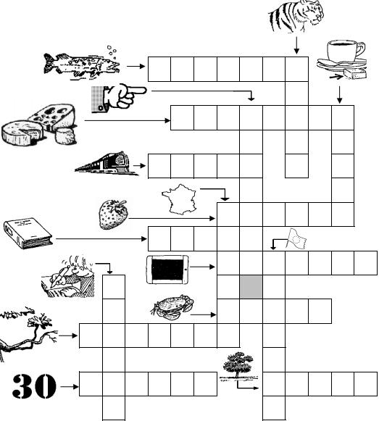

bl cl fl gl pl

A/ Je lis des syllabes.

flan- blou- clen- plou- clin- glan- plin- blon- cloi- blin- gloi- clou pon- fê- cro- fou- chan –goi- jon- plu- chi -dan

B/ Je lis des mots

un gland / la gloire / une planche / un tremplin / blanche /

un emploi / flou / la flambée / planté / cloué

C/ Je lis des phrases

Blandine est blonde comme les blés.

Le glouton engloutit la tranche de flan.

Sous mon parapluie, je suis à l’abri de la pluie ! Pas une goutte sur ma tête !

Voici mon cartable ! Dedans, il y a ma règle et ma trousse. Mais j’ai égaré ma gomme et mes stylos. Où sont-ils ? Ah, les voilà, ils sont ici !

D/ Lis les mots et place-les.
pluie – fleur – triangle – diable – plume – sablier- table – règle – flèche – clou – parapluie – gland - clé – sanglier – église – planche - glaçon – ongle

– flocon - église
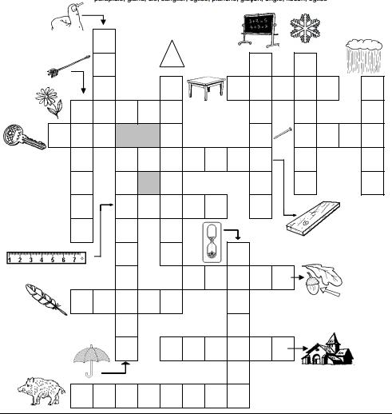

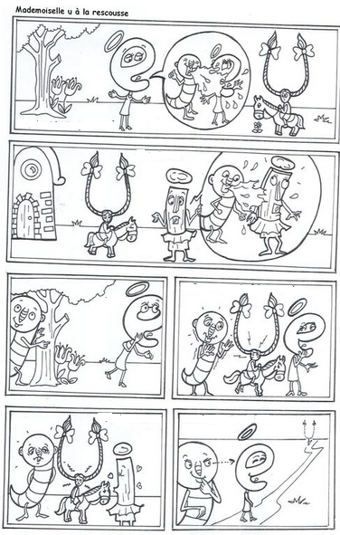
g gu
D/ Mademoiselle U à la rescousse.

A/ Je lis des syllabes.
Le gulu gicle toujours sur Madame é
ga – gui – guy – gon – gou – guê – gai – guer

chez – goi – jon – plouf - guè - chin -dan - gon
ou sur Madame I.

B/ Je lis des mots

une guêpe/ guérir / fatigué / une guitare / déguisé / une guenon

la langue / une guirlande / le guidon / une vague / une bague

Parfois, Melle U arrive à temps pour…
C/ Je lis des phrases
A l’aide !
Tu as été fatigué, tu es guéri, tu es affamé, tu dégustes une figue.

Hugo se promenait quand une guêpe a volé au-dessus de lui.

Guy m’a donné une gomme, je la garde.

J’ai lu une histoire d’un ogre qui se déguisait grâce à sa baguette.
protéger ses
amis.
Mais, dès que Mademoiselle U s’éloigne ….

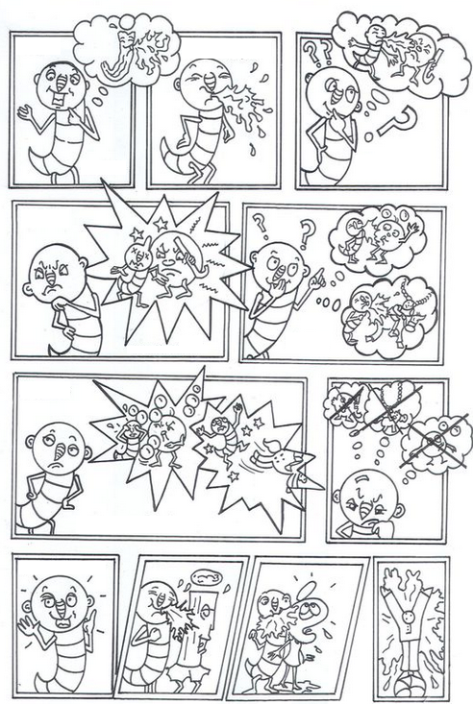

ge = j

A/ Je lis des syllabes.
Et si…
Le gulu voudrait gicler comme le jet d’eau.
gen – gei – geo– ge – gi– geou – geon – geoi

guy – cru – cri – clou – glon – goi – guè- - gon
Non !

B/ Je lis des mots

la girafe / la bougie / fragile / la magie / c’est fragile/
le genou / le nuage /une cage / la neige /la luge
Et si…
Mauvaise idée !
le pigeon / le bourgeon / la nageoire / le plongeoir /le bougeoir
l’orangeade/ en rangeant /
Non !

C/ Je lis des phrases

Allongé sur la plage, je vois mon frère qui nage.

Il me parle de la nageoire multicolore d’un poisson pour m’obliger
Ça va mal finir !
à le retrouver dans l’eau.
Oh mais il reste…
La souris a mangé le fromage que papa avait mis dans le piège.

Le pigeon roucoule gentiment dans le jardin.

